Entornos de desarrollo

CICLO FORMATIVO DE GRADO SUPERIOR

MÓDULO: Entornos de Desarrollo

UNIDAD 5. PRÁCTICA 4. Repositorio en github

Objetivos

Proceso de alta

Metodología

Trabajo individual

Plazo y modo de entrega

Obligatoria. Con firma.

Enunciado

Es necesario tener cuenta en github (la práctica anterior).

PARTE I

- Crea en local el directorio: c:\practica

- Bájate del A.V. el fichero prueba1.zip y los descomprimes en c:\practica

- Borra de c:\practica prueba1.zip y deja sólo su contenido.

Imaginemos que es tu proyecto. Ejecuta index.html para verlo. Pero faltan los .css que se añadirán más adelante

- Inicia git aquí. [Botón derecho + open git bash here]

- Lista su contenido [ls –l]

- inicia el proyecto [git init]

- Lista el estado [git status –s]

- Incluye en área de ensayo (staging) todo el proyecto [git add -A]

- Lista el estado [git status –s]

- Crea una primera versión [git commit -m “versión inicial”]

- git log --oneline

Ya tienes una primera “snap” de tu proyecto. Ahora hay que subirlo a github

Página 1

Entornos de desarrollo

PARTE II

Vamos a configurar github.

1. Creamos el repositorio public: practica (sin acento)
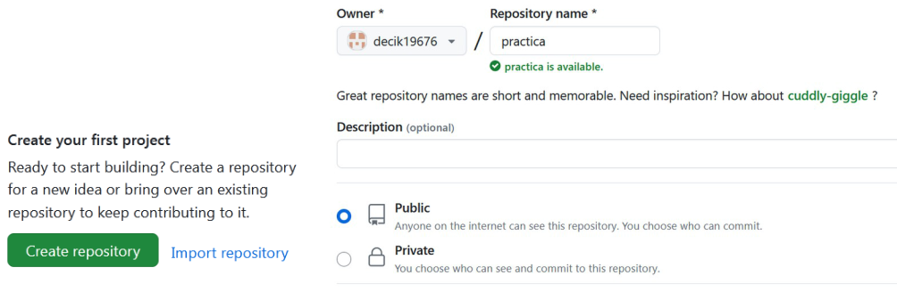

Y pulsamos sobre


- Hay que crear un token.

Nos vamos a [srttings] [Developer settings] [personal Access tokens] [tokens classic] [generate new token classic]
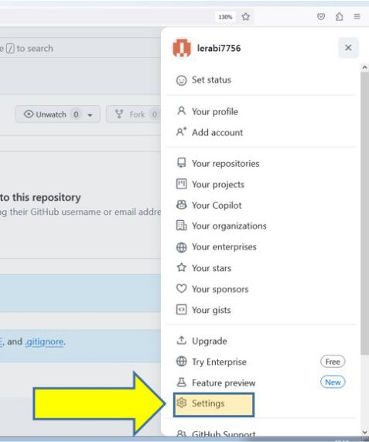

Le damos un nombre, por ejemplo “admin” y le damos todos los permisos, ya que es para nuestra cuenta

Página 2

Entornos de desarrollo
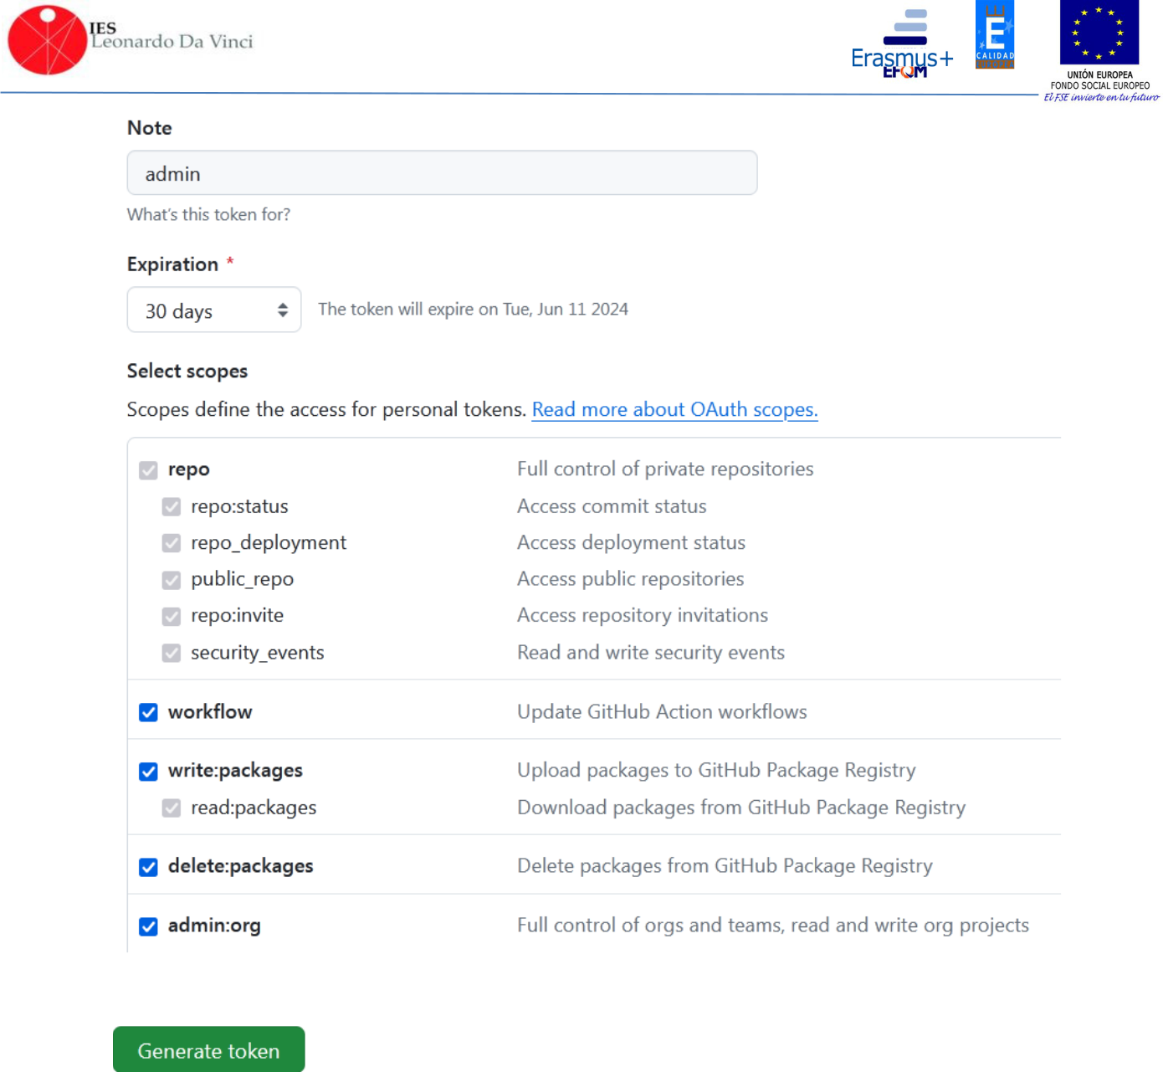

Te habrá generado un token (clave). No te salgas de esta ventana. Hay un link para copiar este token
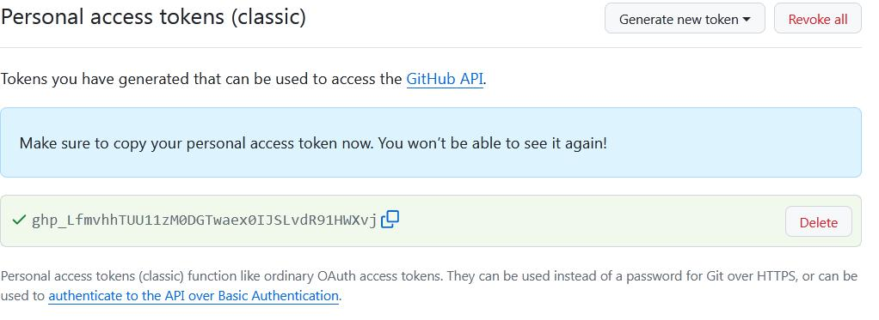

Página 3

Entornos de desarrollo

PARTE III

Configuramos el token en nuestro git y subimos el proyecto

Volvemos a git. Primero comprobamos nuestra configuración. [git config --list]

- hacemos [ git config --global --unset-all credential.helper ]

- hacemos [ git config --global credential.helper store ]

- hacemos [ git config --global credential.https://github.com.token TOKEN (que generé en github) ]

PARTE IV

Asociamos nuestro proyecto git con el repositorio remoto en github y lo subimos.

- Volvemos a github y nos vamos a [home] y tu repositorio [practica]

- Comprobarás que sale algo como esto
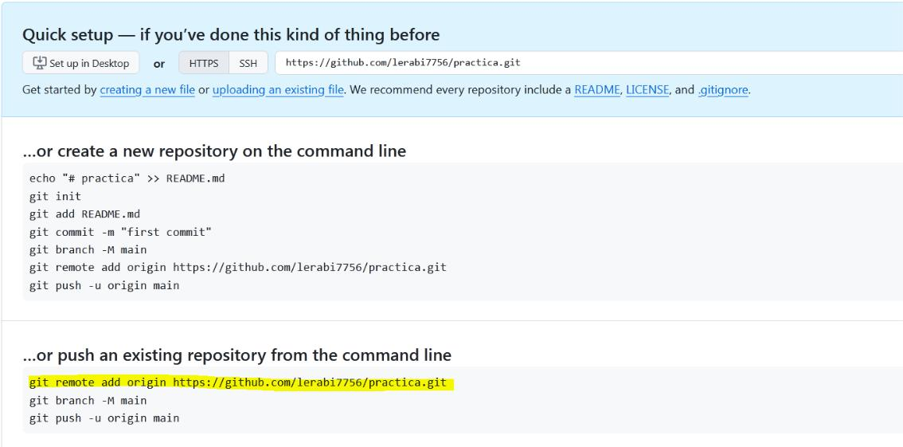

donde he marcado en amarillo la línea que debes copia y pegar en git. Esto enlaza los proyectos

NOTA: Si algo ha ido mal (cosa muy normal con github) podemos deshacer con:

git remote rm origin

- Finalmente subimos el repositorio local a remoto

git push origin master y se abre una ventana (sólo la primera vez)

Aquí debes identificarte de nuevo. Es posible que como contraseña tengas que poner el token que generaste.

Página 4
Entornos de desarrollo

Comprueba que tienes en github el repositorio subido
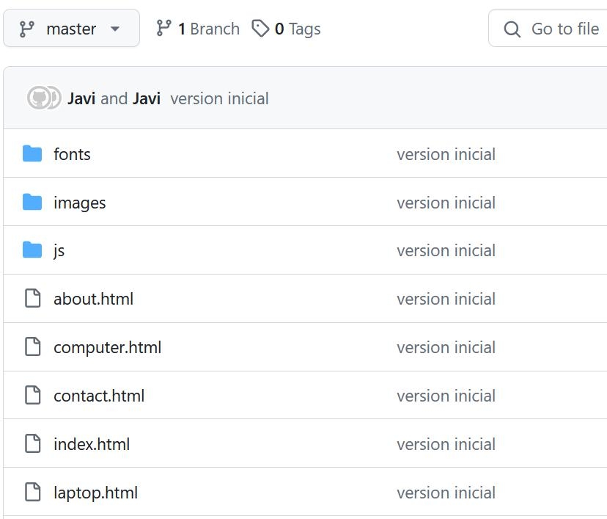

- Ahora de bajas del A.V. prueba2.zip y lo descomprimes en tu proyecto [c:\practica]. Como ves, son los .css.
Ejecuta index.html y ya verás el proyecto completo.

git add -A

git commit -m “version final”

Vuelve a ejecutar git push origin master

Y lo subes de nuevo a remoto

5. Ejecuta:

git logg y

git log --oneline para comprobaciones

Página 5

